**Pengembangan Modul Berbasis Digital Dalam Menanamkan Nilai-Nilai Karakter Siswa Kelas IV Sekolah Dasar**

**Denna Delawanti, Siti Halimatus Sakdiyah, Rini Alfiani**

*Universitas Kanjuruhan Malang, Indonesia*  
*rinialfiani777@gmail.com*

**Abstract:** *Digital-based modules are learning media designed in online form. Lack of support for print modules, digital modules help online learning. The purpose of the study was to determine the feasibility, effectiveness, and practicality of digital-based modules in instilling character values. Theme 3 Sub-theme 1 Learning 3 Class IV in Elementary Schools. This development research uses the ADDIE model which consists of 5 stages, namely: Analysis, Design, Development, Implementation, and Evaluation. Data collection instruments used tests and questionnaires. The results of the feasibility of digital-based modules in instilling character values ​​by validation experts obtained the results of linguists 94.12%, material experts 94.64%, design experts 88.16%. The practicality assessment was obtained by 97.1% by 93.4% students with a very good category. Student test results reached an average of 89.4618 so that the digital-based module can be said to be effective*.

***Keywords*:** *Character Values*; *Digital Based Module*; *Module*.

**Abstrak:** Modul berbasis digital adalah media pembelajaran yang dirancang dalam bentuk *online*. Kurang menunjangnya modul cetak, modul digital membantu pembelajaran yang dilakukan secara *online*. Tujuan penelitian mengetahui kelayakan, keefektifan, dan kepraktisan modul berbasis digital dalam menanamkan nilai-nilai karakter Tema 3 Subtema 1 Pembelajaran 3 Kelas IV di Sekolah Dasar. Penelitian pengembangan ini menggunakan model ADDIE yang terdiri dari 5 tahap yaitu: *Analysis*, *Design*, *Development*, *Implementation*, dan *Evaluation*. Instrumen pengumpulan data menggunakan tes dan angket. Hasil kelayakan modul berbasis digital dalam menanamkan nilai-nilai karakter oleh ahli validasi diperoleh hasil ahli bahasa 94,12 %, ahli materi 94,64 %, ahli desain 88,16%. Penilaian kepraktisan diperoleh 97,1 % oleh siswa 93,4 % dengan kategori sangat baik. Hasil tes siswa mencapai rata-rata 89,4618 sehingga modul berbasis digital dapat dikatakan efektif.

**Kata Kunci:** Nilai-nilai Karakter; Modul Berbasis Digital; Modul.

**Pendahuluan**

Perubahan sebuah negara dapat ditingkatkan dengan adanya pendidikan karakter. Menurut (Anggela et al., 2013) pendidikan karakter di Indonesia sangat disayangkan karena moral dan kebudayaan dikalangan remaja semakin rendah. Sejalan dengan (Triwahyudianto, Delawanti, 2020) menjelaskan bahwa pendidikan sangat penting untuk menjadikan manusia lebih kreatif, terampil dan berbudi luhiur sehingga engan pendidikan dapat memanusiakan manusia. (Zaman, 2019) menjelaskan bahwa ada tiga poin yang dapat memberikan tantangan besar kepada Indonesia yaitu 1). Mendirikan negara yang berdaulat dan bersatu, 2). Membangun bangsa yang berdaulat dan bersatu, 3). Membangun bangsa yang berkarakter. Disisi lain dampak negatif globalisasi dikalangan masyarakat di Indonesia dikuasai oleh generasi muda yang mengakibatkan menghilangnya nilai-nilai budaya. Selajan dengan pendapat (Wibowo, 2012) yang mengemukakan bahwa kenakalan remaja semakin meningkat seperti: penggunaan obat terlarang, minuman keras, pergaulan bebas, dan perjudian, yang dapat mengakibatkan menurunnya minat generasi penerus dalam melakukan hal-hal positif. Dengan demikian perlu adanya pendidikan karakter serta penanaman nilai-nilai karakter dengan tujuan untuk meminimalis gejala krisis moral dan dapat berperan dalam pembinaan generasi muda sehingga dapat membentuk peribadi manusia yang lebih baik.

(Kurniawan, 2013) berpendapat bahwa penerapan pendidikan berkarakter pada pembelajaran merupakan suatu keharusan, karena dengan adanya pendidikan karakter dalam proses pembelajaran dapat menjadikan siswa lebih cerdas, kreatif, inovatif, selain itu peserta didik mampu mempunyai budi pekerti, sopan-santun sehingga keberadaannya dapat bermakna bagi orang disekelilingnya maupun dirinya sendiri. (Setiawan, 2014) yang mengemukakan bahwa penerapan konsep pendidikan karakter dapat dilakukan dengan cara diintegrasikan dalam pembelajaran, yang dimaksud adalah menyisipkan nilai-nilai karakter dalam mata pelajaran. Kurikulum di Indonesia telah mengalami beberapa perubahan pada tahun pelajaran 2013-2014. Kurikulum yang saat ini digunakan adalah kurikulum 2013, kurikulum 2013 menuntut siswa lebih inovatif dan kreatif.

Pembelajaran kurikulum 2013 yang dilaksanakan dengan mengintegrasikan beberapa mata pelajaran menjadi satu tema yang dikenal dengan sebutan pembelajaran tematik. Dalam setiap pembelajaran, guru guru harus menyelipkan pendidikan karakter sesuai dengan 4 Kompetensi Inti (KI) dalam kurikulum 2013 yang mencakup sikap spiritual (KI-1), sikap sosial (KI-2), pengetahuan (KI-3) dan mengasah keterampilan (KI-4). Bahan ajar yang dikembangkan harus sesuai dengan aspek-aspek yang ada yaitu pengetahuan, keterampilan, dan sikap. Sesuai dengan pendapat (Kamizal, 2015) bahwa penggunaan lingkungan akan menghasilkan proses dan hasil belajar yang bermakna bagi peserta didik karena peserta didik tersebut dihadapkan pada peristiwa dan keadaan yang sebenarnya.

Menurut (Sumiati et al., 2017) bahan ajar suatu bahan yang digunakan untuk membantu guru dalam proses pembelajaran, bentuk bahan ajar bisa tertulis ataupun tidak tertulis. Modul merupakan salah satu bentuk bahan ajar yang digunakan guru dalam proses pembelajaran. modul merupakan sarana terpenting dalam pelaksanaan kurikulum. Modul yang dikembangkan dapat memberikan pengalaman belajar yang menarik sehingga mudah untuk dipahami oleh peserta didik. Modul digunakan guru untuk menyampaikan materi kepada peserta didik, sehingga dengan menggunakan modul tersebut dapat mencapai tujuan pembelajaran.

Adapun penelitian terdahulu (Ramdhani et al., 2019) yang mengemukakan bahwa dalam penelitiannya menggunakan penanaman nilai-nilai karakter melalui kegiatan *storytelling* dengan menggunakan cerita rakyat dimana hasil dalam penelitiannya setelah menerapkan metode *storytelling* peserta didik memiliki antusias dalam belajar sehingga dalam pelaksanaan pembelajaran berlangsung dengan penuh semangat, peserta didik juga terintegrasi dengan nilai-nilai karakter seperti tanggung jawab, jujur, disiplin, religius, kerjasama dan mandiri dalam proses kegiatan pembelajaran. (Riwanti, R & Hidyati, A, 2019) Berdasarkan hasil penelitian pengembangan yang dilakukan menghasilkan sebuah modul termatik terpadu. Penanaman nilai karakter yang terdapat dalam modul juga menghasilkan dampak yang positif dimana peserta didik membiasakan dirinya untuk memiliki sikap yang mereka inginkan. Hasil belajar peserta didik juga meningkat setelah menggunakan modul. Berdasarkan penelitian tersebut peneliti memiliki keinginan untuk mengembangkan pembelajaran mengikuti perkembangan zaman, yang sekarang ini lebih banyak menggunakan buku elektronik dan berbasis digital. Sehingga peneliti ingin mengembangkan modul yang berbasis digital dalam menanamkan nilai-nilai karakter kepada peserta didik.

Perbedaan antara peneliti dengan penelitian sebelumnya terlihat jelas dari hasil akhir yang akan disampaikan kepada siswa. Peneliti menghasilkan modul yang berbasis digital sehingga dapat membantu proses pembelajaran pada saat ini yang dilakukan secara *online*. Selama proses pembelajaran yang dilakukan secara online tidak menghilangkan sikap penanaman nilai-nilai karakter kepada siswa. Penanaman nilai-nilai karakter tetap dilakukan dengan menyisipkan nilai-nilai karakter kedalam modul berbasis digital. Sehingga peneliti memiliki keiginan untuk membahas lebih rinci terkait pengembangan modul berbasis digital serta kelayakan, kepraktrisan serta kefektifan dari modul yang telah dikembangkan untuk menanamkan nilai-nilai karakter khususnya nilai karakter religius, jujur, dan tanggung jawab. Modul ini diterapkan pada proses pembelajaran jarak jauh atau yang disebut dengan pembelajaran *online.*

**Metode**

Penelitian ini merupakan jenis penelitian pengembangan. Penelitian pengembangan modul yang dilakukan peneliti menggunakan model penelitian pengembangan ADDIE. Menurut (Sugiyono, 2015) menjelaskan bahwa model ADDIE terdapat 5 tahap yaitu: *Analysis* (Analisis), *Design* (Perancangan), *Development* (Pengembangan), *Implementation* (Implementasi), dan *Evaluation* (Evaluasi). Pengimplementasian modul berbasis digital dilakukan di SDN Gadang 1 Kota Malang pada tahun ajaran 2020-2021 semester genap dengan responden siswa kelas IV dengan subjek 13 siswa. Instrumen yang akan digunakan dalam penelitian ini ada dua yaitu tes dan angket. Tes merupakan teknik yang digunakan untuk melaksanakan kegiatan pengukuran, yang didalamnya terdapat berbagai pertanyaan, pernyataan, atau serangkaian tugas yang harus dikerjakan oleh peserta didik untuk mengukur aspek kognitif peserta didik (Arifin, 2016) Kuesioner (angket) merupakan teknik pengumpulan data yang dilakukan dengan cara pemberian beberapa pertanyaan secara tertulis kepada responden (Sugiyono, 2017). Berikut tahap-tahap pada model penelitian pengembangan ADDIE.

***Analysis* (Analisis)**

***Analysis(Analisis)***

***Design* (Perencanaan)**

***Development* (Pengembangan)**

***Implementation* (Implementasi)**

***Evaluation* (Evaluasi)**

Sumber: (Tegeh & Kirna, 2013)  
**Gambar 1 Diagram tahap-tahap model ADDIE**

Adapun tujuan peneliti melakukan analisis data untuk menyederhanakan hasil penelitian dalam bentuk uraian atau penjelasan yang kemudian diinformasikan kepada masyarakat luas (Sugiyono, 2014). Teknik analisis data yang digunakan dalam penelitian pengembangan ini adalah teknik analisis kualitatif dan kuantitatif. Analisis data kualitatif digunakan untuk mengelolah data hasil dari kritik dan saran yang diberikan oleh validator, data dikelola dalam bentuk deskripsi, tanggapan, kritif, dan saran. Analisis data kuantitatif digunakan untuk menganalisis data yang didapatkan dari angket oleh validator dan responden data yang dihasilkan dalam bentuk angka atau bilangan.

**Hasil dan Pembahasan**

Pengembangan modul berbasis digital dikembangkan berdasarkan model pengembangan ADDIE (*Analysis*, *Design*, *Development*, *Implementation*, dan *Evaluation*) yang digunakan peneliti mencakup kelima tahap tersebut. 1). *Analysis*, peneliti melakukan analisis terhadap kurikulum, analisis materi, dan analisis kebutuhan. 2). *Design*, peneliti melakukan rancangan terkait dengan modul yang akan dikembangkan dengan melakukan persiapan seperti pemilihan video, pemilihat format modul, penyusunan soal evaluasi, perencanaan awal. 3). *Development*, peneliti melakukan pengembangan modul yang dilakukan melalui microsoft word yang kemudian digabungkan atau dirangkai kembali pada aplikasi book creator.setelah modul selesai dikembangkan dilakukan uji validasi kepada ahli dan praktisi. 4). *Implementation*, peneliti melakukan penerapan modul kepada peserta didik di SDN Gadang 1 Kota Malang dengan jumlah 13 peserta didik secara online. 5). *Evaluation*, peneliti melakukan perbaikan terhadap modul yang dikembangkan dengan acuan saran dan kritik dari beberapa validator dan praktisi yaitu guru dan peserta didik.

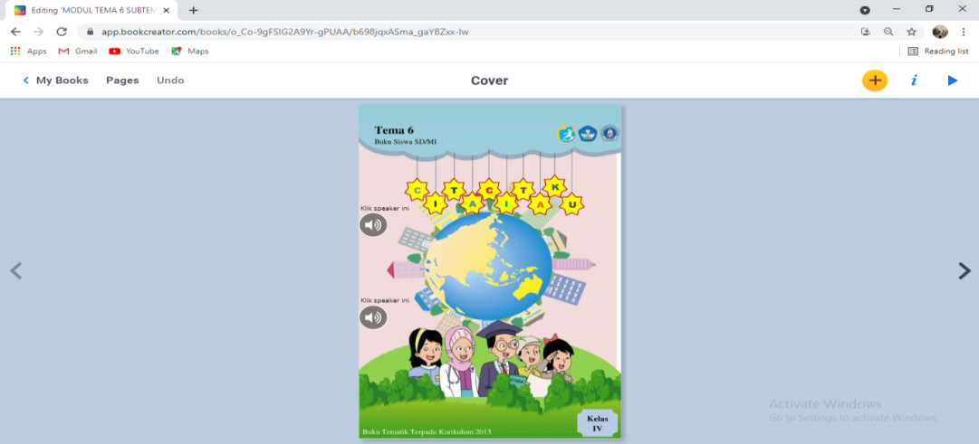Pengembangan ini menghasilkan modul berbasis digital dalam menanamkan nilai-nilai karakter untuk peserta didik kelas IV Sekolah Dasar (SD) nilai-nilai karakter yang diterapkan kepada peserta didik berupa ajakan, pernyataan, dan informasi. Modul berbasis digital dapat membuat peserta didik lebih tertarik dalam proses pembelajaran karena modul yang disajikan berbeda dengan buku tema yang digunakan sebelumnya. Sehingga peserta didik tidak merasa bosan untuk mempelajari materi yang disampaikan. Penyajian modul berbasis digital menonjolkan gambar-gambar pendukung untuk setiap materi yang disampaikan selain itu terdapat audio dan video yang disampaikan untuk mendukung pembelajaran secara *online* untuk menambah daya ingat peserta didik. (Jayul & Irwanto, 2020) mengemukakan bahwa pendidikan pada saat ini harus dapat memanfaatkan teknologi dalam proses pembelajaran. Dengan adanya teknologi kegiatan pembelajaran akan lebih efektif dan apa yang disampaikan mudah difahami oleh peserta didik. Berikut modul berbasis digital yang telah dirancang oleh peneliti:

**Gambar 2. Cover modul berbasis digital**

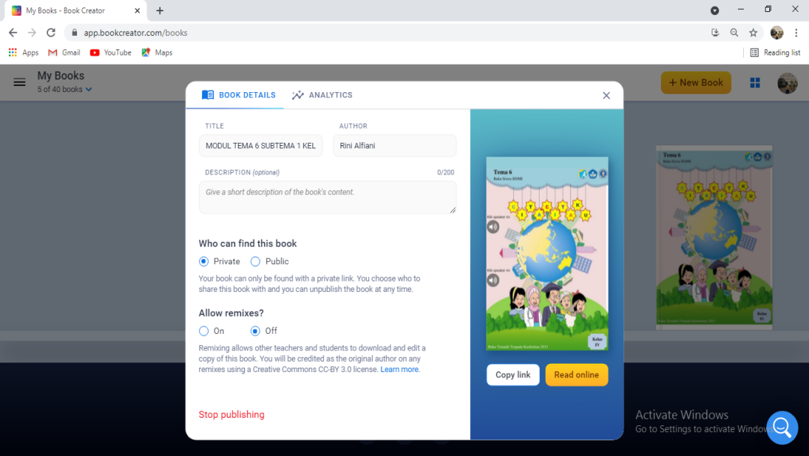Berikut link yang dapat doperoleh dari modul berbasis digital yang digunakan oleh siswa:

**Gambar 3. Link modul dapat di share kepada peserta didik**

Pengembangan pada penelitian ini memperluas materi yang disampaikan, memberikan lahitan-latihan, mendasain modul dengan manarik, dan menambahkan gambar-gambar pendukung yang kongkrit atau nyata, Modul berbasis digital dikembangkan dengan menggunakan aplikasi book creator, dimana pada penyebarannya modul berbasis digital ini berupa Link yang dapat langsung mengakses modul berbasis digital tersebut, sehingga terdapat inovasi baru yang dikembangkan. Modul berbasis digital yang sudah melalui tahap validasi oleh tiga validator yaitu ahli bahasa, ahli materi, dan ahli desaian. Berdasarkan hasil yang diperoleh dapat diketahui bahwa rata-rata keseluruhan dari hasil penilaian validasi 92,31 % dengan kriteria “**Sangat Baik”**. Dengan demikian modul pembelajaran berbasis digital dinyatakan valid dengan revisi yang mengacu pada saran dan kritik validator.

Dapat disimpulkan bahwa pengembangan berupa modul berbasis digital dalam menanamkan nilai-nilai karakter mendapatkan kategorik “Layak” dan “Valid untuk digunakan dalam proses pembelajaran kelas IV di sekolah dasar. Modul berbasis digital dapat diketahui kepraktisannya melalui tahap implementasi sesuai dengan tahapan model ADDIE yang ke-empat. Uji kepraktisan pada penelitian ini dilakukan dengan mengisi angket modul berbasis digital, sejalan (Zulfiati, 2020) mengemukakan bahwa penilaian kepraktisan dapat dilihat melalui angket yang diberikat kepada guru dan peserta didik. Hasil penilaian kepraktisan modul berbasis digital diperoleh dari penilaian praktisi yang meliputi guru dan peserta didik.

Berdasarkan hasil yang di dapatkan oleh guru kelas IV sebagai praktisi mendapatkan persentase 89,4618 sehingga dapat dikatakan “Efektif” sedangkan hasil penialian dari perserta didik yang dilakukan setelah menggunakan modul berbasis digital sebagai praktisi mendapatkan persentase 93,4 % dengan kategori “Sangat Baik” dari uji coba lapangan terbatas. Hasil penilaian praktisi guru dan peserta didik dapat disimpulkan bahwa modul berbasis digital dapat dikatakan praktis dalam penggunaannya. Respon positif dari peserta didik menunjukkan bahwa modul berbasis digital dapat diterapkan pada proses pembelajaran sehingga waktu yang digunakan lebih efesien dan materi yang dipelajari lebih mudah difahami. Penanaman nilai-nilai karakter yang dikemas dalam modul juga dapat tersampikan baik dalam kegiatan pembelajaran dan penugasan secara online. (Zulfiati, 2020) mengemukakan bahwa penilaian kepraktisan dapat dilihat melalui angket yang diberikat kepada guru dan peserta didik. Kepraktisan modul berbasis digital diperoleh hasil yang praktis disebabkan dari penyampaian materi yang telah disesuaikan dengan Kompetensi Dasar (KD). Materi yang disampaikan ditulis secara sederhana dan mudah dipahami dan mencakup materi yang luas.

Dari segi tampilan media ini memiliki keunggulan dalam hal desain. Hal ini tercermin dari desain cover, petunjuk penggunaan modul, isi, dan cover belakang. Menurut (Yulianti & Tutianingsih N, 2020) menjelaskan tentang aspek kepraktisan dari sebuah media pembelajaran yang tergolong dalam kelompok media sangat erat kaitannya dengan desain, materi dan bahasa dari media pembelajaran tersebut. Pembelajaran yang efektif adalah pembelajaran yang mampu menimbulkan kualitas daya pikir yang baik antara guru dengan peserta didik. Pada tahap implementasi menurut (Tegeh et al., 2015) penerapan yang dilakukan oleh peneliti memiliki tujuan yaitu untuk mengetahui kepraktisan dan keefektifan dari produk. Uji keefektifan merupakan uji yang dilihat dari ketercapaian tujuan pembelajaran yang sudah ditentukan dengan menggunakan produk yang dikembangkan untuk proses pembelajaran. Keefektifan modul berbasis digital dalam menanamkan nilai-nilai karakter kepada peserta di dik dapat diketahui dari perbandingan hasil tes peserta didik setelah dan sesudah menggunakan modul berbasis digital dengan menggunakan uji *n-gain*. Jika hasil perbandingan tes peserta didik diatas 76 dapat dikatakan modul berbasis digital efektif dalam penggunaanya.

Pada tabel yang terlampir dibawab ini dapat diketahui bahwa hasil nilai peserta didik dari tes evaluasi mendapatkan rata 89.6418 dengan kategori “Efektif”, sehingga dapat disimpulkan bahwa modul berbasis digital yang digunakan secara *online* penggunaannya efektif dan membantu peserta didik dalam proses pembelajaran jarak jauh. Selain itu, modul berbasis digital juga dilengkapi dengan audio serta video untuk menunjang materi yang disampaikan dalam bentuk tulis. Gambar-gambar pendukung yang disisipkan pada setiap materi dapat menambah daya ingat peserta didik dalam memahami materi tersebut. Pada penelitian ini, dapat dikatakan bahwa pengembangan modul berbasis digital sebagai penunjang pembelajaran pada kelas IV Tema 6 Subtema 1 Pembelajaran 3. Pada pengembangan modul ini peneliti juga mengacu pada buku siswa dan guru tematik yang digunakan peserta didik pada proses pembelajaran secara *offline* atau tatap muka.

**Tabel 1 hasil uji N-Gain**

| **Descriptives** | | | |
| --- | --- | --- | --- |
|  | | Statistic | Std. Error |
| Ngainscorepersen | Mean | 89.4618 | 2.08655 |
| 95% Confidence Interval for Mean  Lower Bound  Upper Bound  5% Trimmed Mean  Median  Variance  Std. Deviation  Minimum  Maximum  Range  Interquartile Range  Skewness  Kurtosis | 84.9156  94.0080  89.4020  87.5000  56.598  7.52315  80.00  100.00  20.00  14.58  .380  -1.556 | .616  1.191 |

(Trise, 2013)

Terdapat kelebihan dan kekurangan yang ada pada modul berbasis digital, yaitu: Kelebihan modul berbasis digital (1). Modul berbasis digital dapat digunakan secara individu untuk meninjau adanya pandemi *covid-19,* (2) Modul berbasis digital dapat melatih daya ingat peserta didik terhadap materi yang telah dipelajari, (3) Modul berbasis digital dapat melatih peserta didik untuk menerapkan nilai-nilai karakter seperti jujur, religius, dan tanggung jawab, (4) Modul berbasis digital dilengkapi dengan gambar-gambar kontektual berserta sumbernya, audio, video pembelajaran dan terdapat petunjuk penggunaan modul. Adapun kekurangan yang terdapat pada modul berbasis digital yaitu: (1) Penampilan modul pada *andorid* dan komputer berbeda, penampilan pada komputer terlihat jelas bentuk *flipbook*-nya sedangkan pada *android* tidak, (2) Penggunaannya harus menggunakan internet, (3)Pengerjaan pada setiap latihan-latihannya tidak dapat dikerjakan secara langsung. Menurut (Keifer & Effenberger, 2021) menjelaskan bahwa penggunaan media pembelajaran yang menarik dan interaktif dapat membantu peserta didik lebih aktif dan menyenangkan saat proses pembelajaran berlangsung secara *online.*

**Kesimpulan**

Penelitian dan pengembangan ini menghasilkan modul berbasis digital dalam menanamkan nilai-nilai karakter kelas IV Sekolah Dasar. Penelitian dan pengembangan ini menggunakan langkah-langkah model penelitian pengembangan ADDIE (Analysis, Design, Development, Implementation, dan Evaluation). Berdasarkan hasil desain produk awal dan pembahasan, dapat disimpulkan sebagai berikut: 1). Modul berbasis digital untuk peserta didik kelas IV Sekolah Dasar dinyatakan layak berdasarkan angket kelayakan melalui validator yaitu ahli bahasa, ahli materi, dan ahli desain. Hasil yang diperolah dari ahli bahasa sebesar 94,12 % dengan kategori sangat layak, ahli materi mendapatkan skor sebesar 94,64 % dengan kategori sangat layak, dan dari ahli desain memperoleh skor sebesar 88,16 % dengan kategori sangat layak, 2). Modul berbasis digital untuk kelas IV Sekolah Dasar dinyatakan praktis berdasarkan angket kepraktisan guru dan peserta didik kelas IV. Hasil penilaian dari praktisi guru memperoleh skor 97,05 % dengan kategori sangat baik, praktisi oleh peserta didik, memperoleh persentase 93,4 % dengan kategori sangat baik dan didukung dengan penilaian dari latihan-latihan setiap materi yang disampaikan, 3). Modul berbasis digital dalam menanamkan nilai-nilai karakter peserta didik kelas IV Sekolah Dasar dinyatakan efektif. Berdasarkan nilai dari uji N-Gain memperoleh nilai rata-rata 89,4618 dalam kategori modul berbasis digital efektif untuk digunakan dalam proses pembelajaran secara online. Dengan demikian pemberian soal evaluasi yang dikemas dalam bentuk onilne mampu menjadi pendukung penggunaan modul berbasis digital dalam kegiatan belajar jarak jauh.

**Daftar Rujukan**

Anggela, M., Masril, & Darvina, Y. (2013). P*engembangan Buku Ajar Bermuatan Nilai-Nilai Karakter pada Materi Usaha dan Momentum untuk Pembelajaran Fisika Siswa Kelas XI SMA*. *Pillar of Physics Education*, *1*(1), 63–70. http://ejournal.unp.ac.id/students/index.php/pfis/article/view/492/281

Arifin, Z. (2016). *Evaluasi Pembelajaran(Prinsip, Teknik, dan Prosedur)*. Jakarta: Rosda Karya.

Jayul, A., & Irwanto, E. (2020). *Model Pembelajaran Daring Sebagai Alternatif Proses Kegiatan Belajar Pendidikan Jasmani di Tengah Pandemi Covid-19 Achmad*. *Jurnal Pendidikan Kesehatan Rekreasi*, *6*(2), 190–199.

Kamizal, I. (2015). *Analisis Pengaruh Kualitas Bahan Ajar Dan Kualitas Metode Pengajaran Yang Digunakan Trainer Pada Pelatihan Anzen Leader Terhadap Peningkatan Kinerja Anzen Leader (Studi Kasus Pt Toyota Motor Manufacturing Indonesia)*. In *Jurnal Ilmiah Universitas Bakrie*.

Keifer, G., & Effenberger, F. (2021). *Pelatihan Pemanfaatan Media Youtube Dalam Pembelajaran Bahasa Indonesia Di Sma It Kota Bengkulu*. *Angewandte Chemie International Edition*, *6*(11), 951–952.

Kurniawan. (2013). *Pengaruh kompetensi pedagogik, dan kompetensi professional Guru*. Universitas Pendidikan Indonesia. Pustaka Belajar.

Ramdhani, S., Yuliastri, N. A., Sari, S. D., & Hasriah, S. (2019). *Penanaman Nilai-Nilai Karakter melalui Kegiatan Storytelling dengan Menggunakan Cerita Rakyat Sasak pada Anak Usia Dini*. *Jurnal Obsesi : Jurnal Pendidikan Anak Usia Dini*, *3*(1), 153. https://doi.org/10.31004/obsesi.v3i1.108

Riwanti, R., & Hidyati, A. (2019). *Pengembangan Modul Pembelajaran Tematik Berbasis Pendidikan Karakter Di Kelas V Sekolah Dasar*. *Jurnal Basicedu*, *3*(2), 572–581. https://doi.org/10.31004/basicedu.v3i2.41

Setiawan, A. (2014). *Prinsip Pendidikan Karakter Dalam Islam.* *Jurnal Penelitian Pendidikan Islam*, *14*(1), 1–12.

Sugiyono. (2014). *Metode Penelitian Pendidikan Pendekatan Kuantitatif, Kualitatif, dan R&D*. Bandung: Alfabeta.

Sugiyono. (2015). *Metode Penelitian Kombinasi (Mix Methods)*. Bandung: Alfabeta.

Sugiyono. (2017). *Metode Penelitian Kuantitatif, Kualitatif, dan R&D*. Bandung : Alfabeta, CV.

Sumiati, A., Widyastuti, U., & Sariwulan, T. (2017). *Workshop Pengembangan Bahan Ajar Modul Berdasarkan Pendekatan Scientific Pada Kurikulum 2013 Sebagai Sumber Pembelajaran Guru SMK Di Kabupaten Bekasi*. *Jurnal Pemberdayaan Masyarakat Madani (JPMM)*, *1*(1), 86–95. https://doi.org/10.21009/jpmm.001.1.07

Tegeh, I. M., Jampel, I. N., & Pudjawan, K. (2015). *Pengembangan Buku Ajar Model Penelitian Pengembangan dengan Model ADDIE*. *Seminar Nasional Riset Inovatif IV*, 208–216.

Tegeh, I. M., & Kirna, I. M. (2013). *Pengembangan Bahan Ajar Metode Penelitian Pendidikan Dengan Addie Model*. *Jurnal Ika*, *11*(1), 16.

Trise, A. (2013). *Pemanfaatan Visualisasi Video Percobaan Gravity Current Untuk Meningkatkan Pemahaman Konsep Fisika Pada Materi Tekanan Hidrostatis*. *Inovasi Pendidikan Fisika*, *2*(2), 97–102.

Triwahyudianto, Denna Delawanti Chrisyarani, I. W. (2020). *Pengembangan Karakter Siswa Melalui Kegiatan Ekstrakurikuler Wirausaha di SDN 2 Ardirejo Kepanjen*. *53*(9), 1689–1699.

Wibowo, A. (2012). *Pendidikan Karakter: Strategi Membangun Karakter Bangsa Berperadaban*.

Yulianti & Tutianingsih N. (2020). *Pengembangan Modul Tematik Berbasis 4c Melalui Pendekatan Contextual Teaching And Learning Kelas 3 Subtema 3*. *Orphanet Journal of Rare Diseases*, *21*(1), 1–9.

Zaman, B. (2019). *Urgensi Pendidikan Karakter Yang Sesuai Dengan Falsafah Bangsa Indonesia.* *Jurnal Kajian Pendidikan Islam Dan Studi Islam*, *2*(1), 16–31.

Zulfiati, N. J. & A. E. C. (2020). *Pengembangan Media Seven In One Ditinjau Dari Uji Kelayakan Dan Uji Kepraktisan Di Kelas V Mi/Sd Di Banda Aceh*. *ISSN 2502-3632 (Online) ISSN 2356-0304 (Paper) Jurnal Online Internasional & Nasional Vol. 7 No.1, Januari – Juni 2019 Universitas 17 Agustus 1945 Jakarta*, *53*(9), 1689–1699. www.journal.uta45jakarta.ac.id